**2019-2020学年上学期六年级期中检测卷（二）**

班级： 姓名： 满分：100分 考试时间：90分钟

|  |  |  |  |  |  |  |  |  |
| --- | --- | --- | --- | --- | --- | --- | --- | --- |
| **题序** | 第一题 | 第二题 | 第三题 | 第四题 | 第五题 | 第六题 | 第七题 | **总分** |
| **得分** |  |  |  |  |  |  |  |  |

一、我会填。(20分)

1. 要画一个周长是25.12厘米的圆,圆规两脚之间应张开(　　)厘米,画出的圆的面积是(　　)平方厘米。

2. 25比20多,15比20少(　　)%。

3. 把一个圆分成若干等份后拼成近似的长方形,这个长方形的长是9.42 dm,原来圆的周长是(　　)dm,面积是(　　)dm2。

4. 一个挂钟的分针长5厘米,它的尖端走了一圈是(　　)厘米,扫过的面积是(　　)平方厘米。

5. 60的是(　　);一个数的是100,这个数是(　　)。

6. =(　　)÷20==0.75=(　　)%=(　　)折

7. 圆的半径扩大到原来的3倍,周长扩大到原来的(　　)倍,面积扩大到原来的(　　)倍。

8. 小刚用200粒玉米种子做发芽试验,结果有15粒种子没有发芽,这种玉米种子的发芽率是(　　)。

9. 果园里有120棵果树,苹果树占80%,其他的是梨树,梨树有(　　)棵。10. 一根木料用去40%后还剩下1.5米,这根木料全长(　　)米。

11. 有一个用正方体木块搭成的立体图形,从正面看到的形状是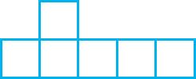,从左面看到的形状是。要搭成这样的立体图形,至少要用(　　)个正方体木块。

二、我会选择。(把正确答案的序号填在括号里)(5分)

1. 把50克糖放入350克水中,含糖率是(　　)。

A. 12.5% B. 14.2% C. 10%

2. 把90%错写成90结果比原来(　　)。

A. 多100 B. 少89.1 C. 多89.1

3. 画一个周长是18.84厘米的圆,圆规的两脚之间的距离应该是(　　)厘米。

A. 3 B. 6 C. 9

4. 一个半径为3 cm的半圆,周长是(　　)。

A. 21.84 cm B. 24.84 cm C. 15.42 cm

5. 一台电冰箱的原价是2100元,现在按七折出售,求现价是多少元。列式是(　　)。

A. 2100÷70% B. 2100×70% C. 2100×(1-70%)

三、我会判断。(对的在括号里画“√”,错的画“✕”)(5分)

1. 大圆的圆周率大于小圆的圆周率。 (　　)

2. 两个圆的周长相等,它们的面积也一定相等。 (　　)

3. 3千克铁的比1千克棉花的重。 (　　)

4. 在100克水中放入10克盐,盐的质量占盐水质量的10%。 (　　)

5. 一桶食用油重5千克,用去了,还剩下4千克。 (　　)

四、我会画图形并计算。(9分)

1. 画一个直径为4 cm的半圆,并计算出它的周长和面积。(4分)

2. 求阴影部分的面积。(5分)

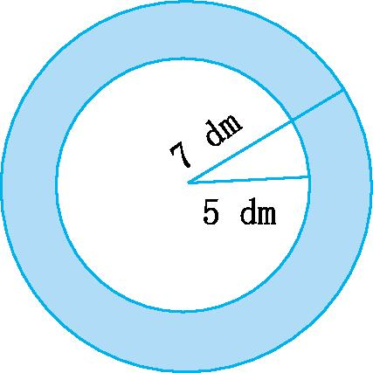

五、计算。(25分)

1. 直接写出得数。(4分)

÷3= 25%×4= -×0= 24×=

4.8÷0.8= ×= 10.2+22%= ×3%=

2. 计算下面各题,能简算的要简算。(12分)

0.25×+2.5% 24×

×9.3+9.3×0.25 ÷

3. 解方程。(9分)

x-60%x=160 　 0.8x+4.2=17.8 　　 　150-15x=30

六、观察下面的物体,分别画出从正面、上面、左面看到的立体图形的形状。(6分)

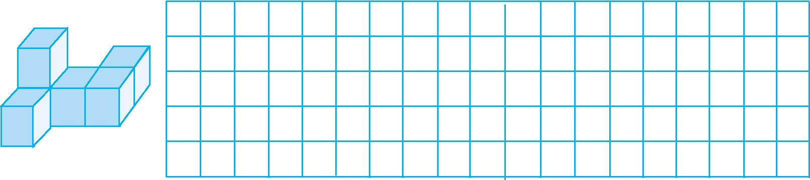

七、我会解决问题。(30分)

1. 圆的周长为12.56米,那么这个圆的半径是多少米?面积是多少平方米?(7分)

2. 公园的园丁新种植了540棵树,其中柏树占,松树占25%,新种的两种树一共有多少棵? (7分)

3. 一个面粉厂用20吨小麦磨出面粉13000千克。求这批小麦的出粉率。(8分)

4. 一种含糖率是25%的糖水有400 g,为了得到含糖率20%的糖水,需要加水多少克?(8分)

**2019-2020学年上学期六年级期中检测卷（二）**

**参考答案**

一、1. 4　50.24

2. 　 25

3. 18.84　28.26

4. 31.4　78.5

5. 20　250

6. 15　12　75　七五

7. 3　9

8. 92.5%

9. 24

10. 2.5

11. 6

二、1. A　 2. C　 3. A　 4. C　 5. B

三、1. ✕　 2. √　 3. ✕　 4. ✕　 5. ✕

四、1.

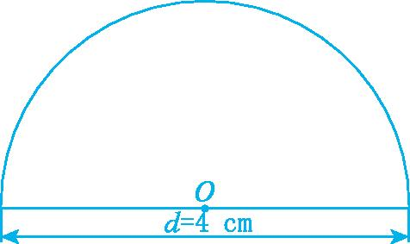

半圆的周长:　3.14×4÷2+4

=6.28+4

=10.28(cm)

半圆的面积:　3.14×(4÷2)2÷2

=12.56÷2

=6.28(cm2)

2. 　3.14×(72-52)

=3.14×24

=75.36(dm2)

五、1. 　1　　18　6　　 10.42　 0.01

2. 　0.25×+ 2.5%  
=0.25×+0.025  
=0.2+0.025  
=0.225

24×  
=24×+24×  
=9+6  
=15

×9.3+9.3×0.25  
= 0.75×9.3+9.3×0.25  
=9.3×(0.75+0.25)  
=9.3×1  
=9.3

÷  
=×  
=×  
=

3. x-60%x=160  
 解:0.4x=160  
 0.4x÷0.4=160÷0.4  
 x=400

0.8x+4.2=17.8  
 解:0.8x+4.2-4.2=17.8-4.2  
 0.8x=13.6  
 0.8x÷0.8=13.6÷0.8  
 x=17

　　　 150-15x=30

解:150-15x+15x=30+15x

150=15x+30

150-30=15x+30-30

15x=120

15x÷15=120÷15

x=8

六、　正面　　　　上面　　　　　　左面

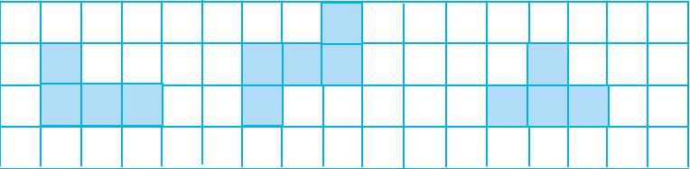

七、1. 　12.56÷2÷3.14

=6.28÷3.14

=2(米)

　 3.14×22

=3.14×4

=12.56(平方米)

答:这个圆的半径是2米,面积是12.56平方米。

2. 　540×

=540×(+)

=540×

=315(棵)

答:新种的两种树一共有315棵。

3. 20吨=20000千克　13000÷20000==0.65=65%

答:这批小麦的出粉率是65%。

4. 　400×25%÷20%-400

=100÷20%-400

=500-400

=100(克)

答:需要加水100克。